Etude des cristaux

Intro :
La matière existe sous trois formes essentielles : solide, liquide ou gazeuse.
- L’état solide est caractérisé par un volume et une forme fixés, les espèces constituant le solide occupent les unes par rapport aux autres des positions invariables. On distingue deux formes différentes de solides :
* Les solides cristallisés : ils se présentent dans la nature ou au laboratoire sous la forme de polyèdres, solides géométriques limités par des faces planes. Ce sont des cristaux de quartz (SiO₂), de blende (ZnS), de cuivre (Cu), de glace (H₂O) etc. Ces solides sont caractérisés par des températures de fusion T_{fus} correspondant au passage à l'état liquide.
* Les solides amorphes : ils sont obtenus par refroidissement d'un liquide, ils adoptent la forme qu'on leur donne. Contrairement aux cristaux, ils n'ont pas de température de fusion nette, leur chauffage provoque leur ramollissement jusqu'à l'état liquide.
La différence essentielle entre ces deux types de solides provient du fait qu'un cristal est constitué par la répartition périodique dans deux ou trois dimensions d'un motif toujours identique formé d'atomes, d'ions ou de molécules, alors que dans un amorphe les motifs sont liés entre eux d'une manière irrégulière et suivant les lois du hasard.
Il existe 4 catégories de cristaux suivant la nature des entités et donc la nature de la liaison :

entité | cristal | liaison
atome métallique | métallique | métallique
atome non métallique  (sauf gaz rares) | covalent | covalente
ion | ionique | ionique
molécules ou gaz rares | moléculaire | VDW ou hydrogène

- L’état liquide est caractérisé par un volume fixé et une forme adaptée au récipient qui le contient.
S'il n'y a plus de réseau cristallin dans un liquide, celui-ci conserve cependant une structure ordonnée à courte distance (celle de quelques motifs), mise en évidence par les spectres de rayons X. Globalement un liquide a une structure désordonnée à longue distance.
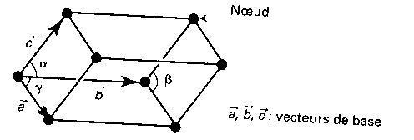

I) Notions de cristallographie

Maille : plus petite représentation tridimensionnelle pouvant engendrer par périodicité tout le cristal ; son volume est V = (a b).c

Réseau : il est constitué d’une infini de points se déduisant les uns des autres par des translations qui sont des combinaisons linéaires des trois vecteurs a, b , c.

Nœud : il correspond au sommet d’un parallélépipède construit à partir des trois vecteurs de base

Motif : c’est le contenu d’une maille ; sa répétition périodique et spatiale doit permettre de reconstitué l’ensemble du cristal.Si le motif contient qu’une seule entité : la maille est simple ; s’il en contient deux : la maille est d’ordre deux. Si une entité est commune à Y mailles, elle n’appartient à la maille considérée que pour 1/Y.

Compacité : C = N*(4/3.Π.r³ )/Vmaille
où N est le nombre d’entités par maille, r le rayon des entités supposées sphériques

Masse volumique : ρ = (N.M) / (Na.Vmaille)
où M est la masse molaire des entités,
Na le nombre d’Avogadro

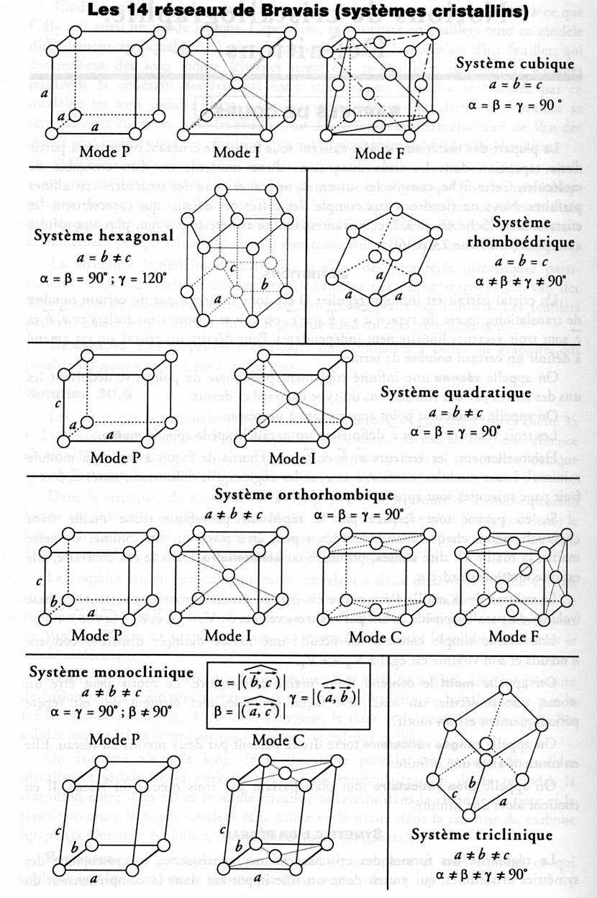

II) Cristaux métalliques
1) métaux
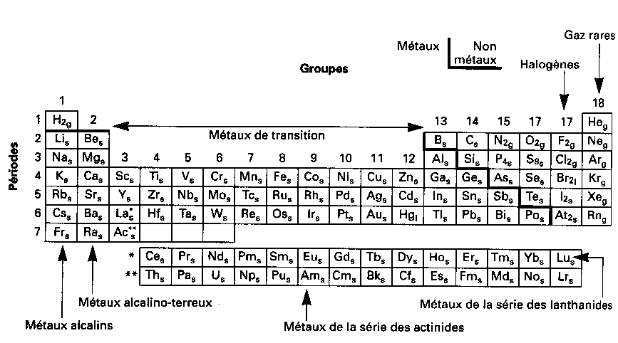

- Propriétés mécaniques
Ductibilité: possibilité d'obtenir des fils.
Malléabilité : obtention de feuilles par forgeage ou laminage.
Masses volumiques: en général élevées (sauf alcalins et alcalino-terreux).

- Propriétés optiques
Opacité : absorption de l'énergie lumineuse par les électrons libres.
Pouvoir réflecteur: réémission de l'énergie lumineuse lorsque les électrons retombent sur leur niveau énergétique fondamental.

- Propriétés électriques
Très grande conductivité électrique et thermique.
Émission d'électrons par effet photoélectrique et thermoélectrique.

2) liaison métallique

a) modèle classique

Dans le métal, chaque atome a perdu un ou plusieurs électrons donc le métal est constitué de cations placés dans un bain d’électrons ; les cations sont supposés lourds, immobiles et sphériques ( rayon r ) et la cohésion du cristal est due à la force électrostatique entre cations et électrons. Cette énergie de cohésion est égale à l’énergie d’atomisation qui est liée à l’équation :
Métal (état standard) → métal ( gaz)

Cette énergie vaut 100kJ/mol pour les alcalins et peut atteindre 800 kJ/mol pour les éléments de transition des couches profondes.

La résistivité ρ augmente avec la température T suivant la loi :

ρ = ρo ( 1 + aT ) donc la conductivité σ diminue quand T augmente (σ = 1/ρ).

Pour les métaux, σ = 10⁷ S/m

b) évolution de la conductivité dans la CP
Voici quelques valeurs expérimentales de σ ( ou γ ) :

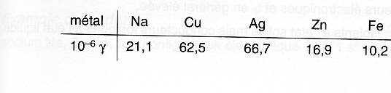

- Nous constatons que, parmi les métaux cités, l'argent est le meilleur conducteur du courant électrique. Mais c'est le cuivre qui est le plus utilisé (meilleur rapport qualité prix).

- L'évolution du caractère métallique, donc de la conductivité électrique est liée à la position relative des éléments dans la classification périodique :

Sur une ligne, le caractère métallique diminue lorsque Z augmente.

Par exemple, si nous envisageons la 3ème ligne (n = 3), on a :

Na- Mg-Al Si P-S-Cl
métaux semiconducteur non-métaux

Sur une colonne, le caractère métallique augmente lorsque Z augmente

Considérons, par exemple, la colonne 14 : non-métal C

Semi-conducteur Si

Ge
métaux Sn
Pb

- empilement CFC ( cubique faces centrées )
On assimile les atomes du métal à des sphères dures de rayon r et on envisage des structures compactes c.a.d que les atomes sont tangents entre eux ( ainsi l’énergie potentielle est minimale ).

a) empilement ABC

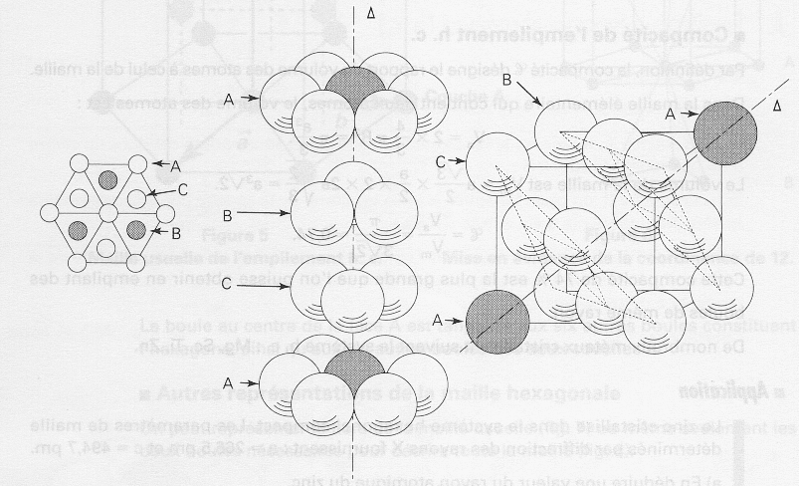

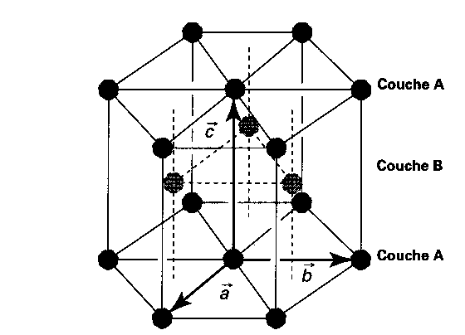

- Empilement de trois couches successives d’atomes où toutes les sphères sont tangentes ; chaque sphère est au centre d’un hexagone régulier.
- couche B : les sphères de la couche B sont au-dessus des trous laissés par les sphères de la couche A.
- couche C : les sphères de la couche C sont au-dessus des trous laissés par les sphères de la couche A et de la couche B.
- Cet empilement est effectué suivant la grande diagonale du cube (figure droite ).

b) Coordinence : 12 ( une sphère est tangente à 12 autres )
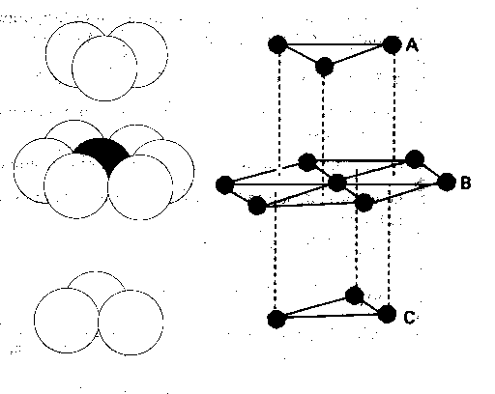

c) Maille usuelle : maille élémentaire :
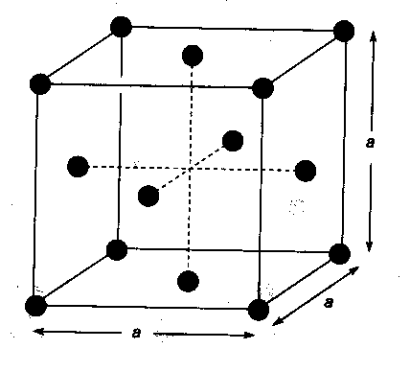
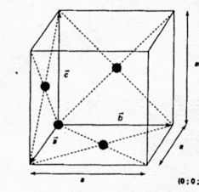

On ne représente pas la structure compacte mais seulement les nayaux.
Il faut savoir dessiner la maille usuelle !

Un seul paramètre linéique noté a et appelé paramètre de maille et les 3 angles valent 90°.

d) Nombre d’atomes appartenant en propre à la maille CFC ( N )

- 1 atome placé au sommet du cube est commun à 8 cubes , il compte donc pour 1/ 8ème pour chaque cube or il y a 8 sommets dans un cube.
- 1 atome placé au milieu d’une face d’un cube est commun à 2 cubes , il compte donc pour 1/ 2 pour chaque cube or il y a 6 faces dans un cube.

Donc le nombre réel d’atomes présents à l’intérieur de chaque cube de cette structure est

N = 8*1/8 + 6*1/2 = 4

e) Rayon métallique r
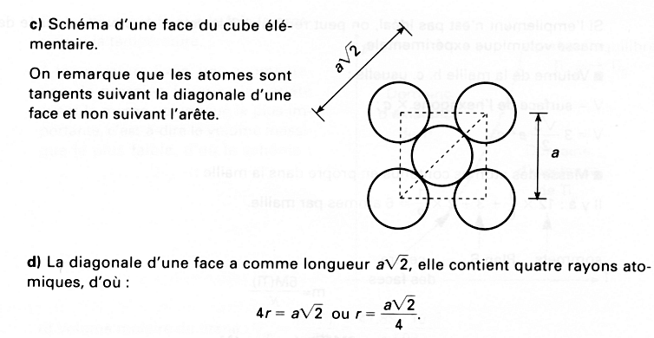

f) Compacité C

V atomes contenus dans la maille = 4* 4/3 $Π$r³ V_{maille} = a³

C = V_{atomes}/V_{maille} = 1/6 $Π$$\sqrt{2}$ = 0,74
⇒ 74% de la maille est réellement occupée par les atomes ; les vides sont appelés
sites intersticiels.

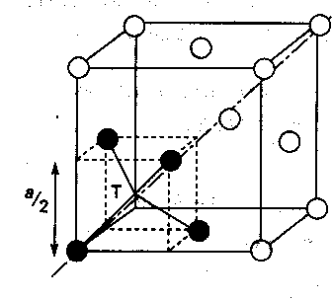
g) Sites tétraèdriques T

ils sont délimités par 4 atomes constituant un tétraèdre régulier :
Un site tétraédrique correspond à un petit cube d’arête a/2,
⇒ Donc il y a 8 sites T par maille CFC

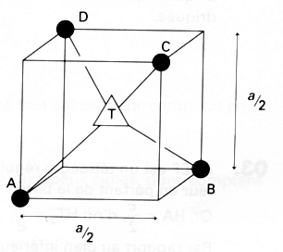
Dimension de la cavité T supposée sphérique :

h) Sites octaèdriques O

ils sont délimités par 6 atomes constituant un octaèdre régulier :
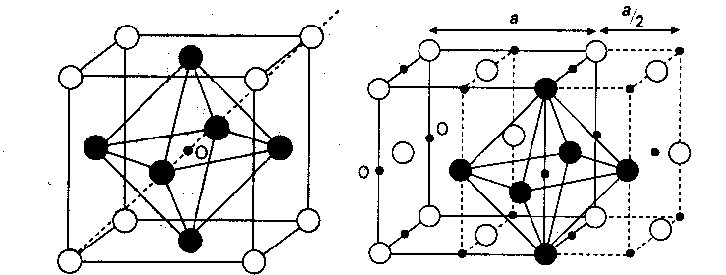

Il y a : * 1 site O au centre de la maille ( figure gauche)
* 12 sites au centre de chaque arête ( figure droite ) mais une arête est commune à 4 cubes
⇒ donc il y a 1 + 12/4 = 4 sites O / maille CFC

Dimension de la cavité O supposée sphérique :

- masse volumique ρ
L’argent cristallise suivant un CFC avec a = 408,6 pm et M(Ag) = 107,9 g/mol
ρ = 4*M(Ag) / (Na . a³) = 10510 kg/m³

4) empilement HC ( hexagonal compact )

a) empilement AB : il n’y a que 2 couches A et B b) coordinence : 12
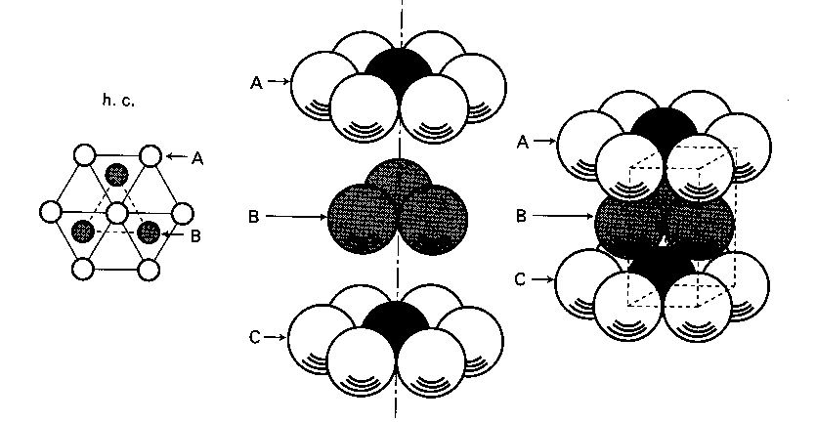
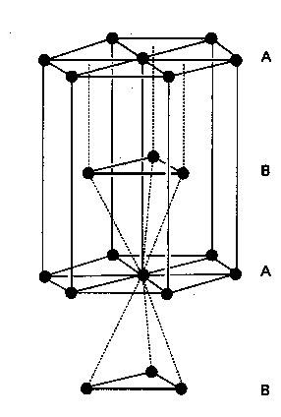

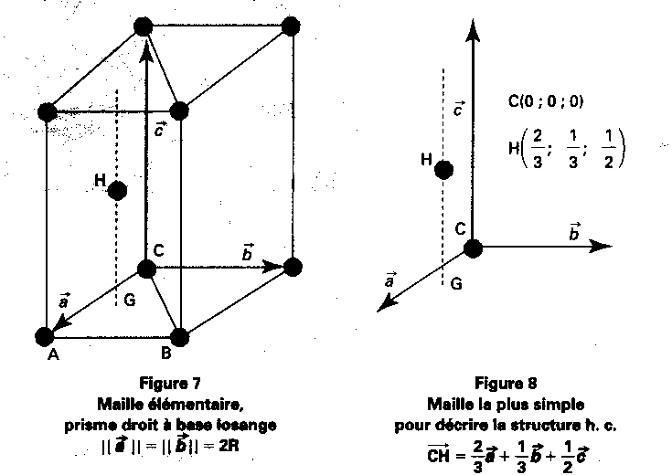
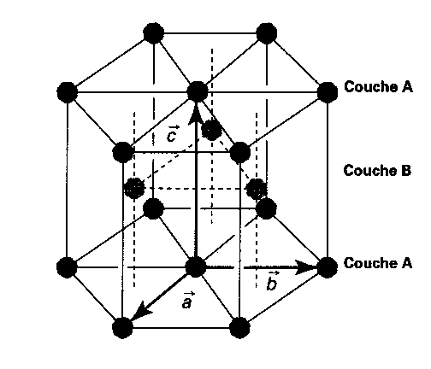

c) maille usuelle dessin de la maille usuelle :

Prisme droit à base hexagonale :
- 2 paramètres linéïques a = b et c = 2h
- angle (a,b) = 120° les autre sont égaux à 90°

d) N = 6 ( aux sommets : 12 * 1/6 ; au centre du prisme : 3 ; aux centres des 2 faces : 2*1/2 )

e) rayon métallique r
1/3 de maille usuelle : maille élémentaire :

Les atomes sont tangents selon l’arête de l’hexagone : a = 2r

f) lien entre a et c ( calcul à apprendre )
raisonnement sur le 1/3 de maille :

g) compacité C = 0,74 ( calcul à apprendre )
raisonnement sur le 1/3 de maille :

h) masse volumique
Le zinc cristallise selon HC avec a = 266,5 pm , c = 494,7 pm et M(Zn = 65,38 g/mol

4) empilement CC ( cubique centré )
- empilement AB
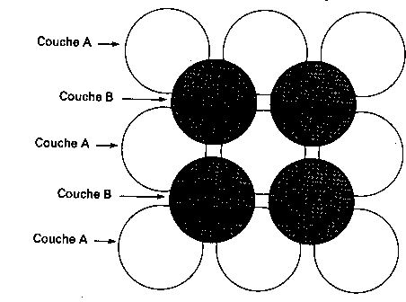
attention : les 2 couches A et B sont remplies différemment : dans les 2 couches, les atomes sont alignés les uns derrière les autres et les atomes de la couche B sont situés au-dessus des trous laissés par les atomes de la couche A .

- maille usuelle :
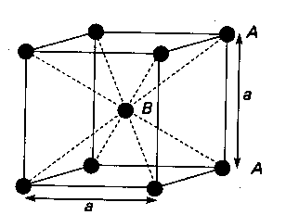
coordinence =

N =

- rayon métallique r

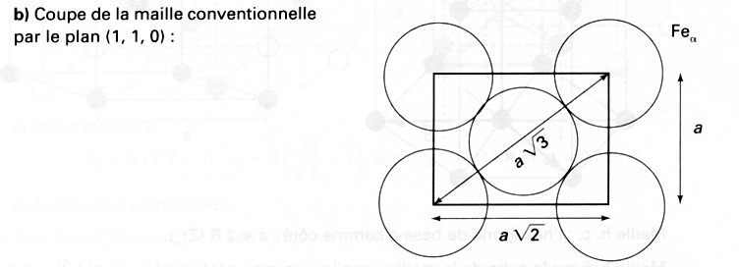

4r = a$\sqrt{3}$

- compacité C = 0,68

5) alliages
Un alliage est un produit métallique obtenu par adjonction d’un ou plusieurs éléments à un métal ; ils constituent des solutions solides et donc constituent une seule phase.
- alliage d’insertion : un non métal B se place dans les sites de la structure cristalline du métal A ; il faut alors que rB < rO ou rT de la structure cristalline de A.
- alliage de substitution : des atomes B ont pris la place de qq atomes de A / maille de A ; il faut que rB rA et que A et B cristallisent suivant le même empilement.
Ex de l’or à 18 carats : dans 24 g d’or, il y a 18 g d’atomes d’Au et 6 g d’atomes de Cu ce qui correspond à un mélange équimolaire d’atomes dans un réseau CFC.

Alliages à connaître : acier ( Fe-C), laiton (Zn-Cu), bronze ( Cu-Sn)

cristaux ioniques
1) liaison ionique

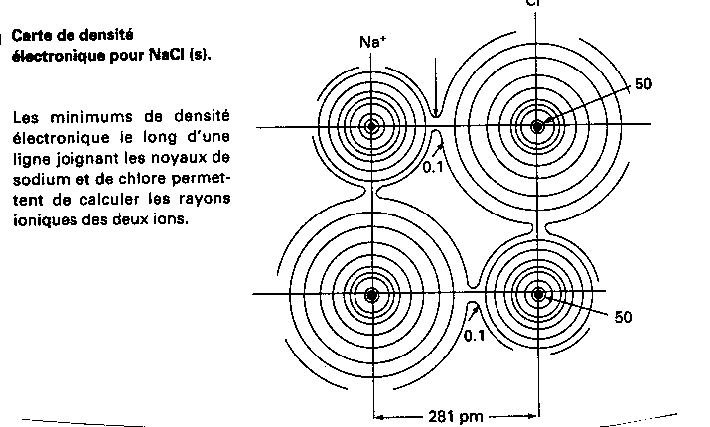

Na Cl
Intégration : 10 e- 18 e-

Na⁺ : Z = 10 Cl – : Z = 18

NaCl n’est pas une molécule ! c’est un solide constitué d’ions = solide ionique

Longueur de la liaison ionique : d = r⁺ + r⁻

Liaison très énergétique : 800 kJ/mol de nature électrostatique ( attraction entre ions de signes opposés et répulsion entre ions de même signe ).

On note énergie réticulaire Eret l’énergie interne de la réaction :
MX(s) → M⁺ _{(g)} + X⁻ _{(g)}

En fait Eret = Δ_{r}U°(0K) = Δ_{r}H°(0K) valeur calculée par cycles enthalpiques.

Etude des solides ioniques parfaits :
- contact anion cation
- non contact anion anion
- Les ions sont considérés sphériques sans déformation du nuage électronique de l’anion sous l’effet du champ du cation ( anion polarisable ).
- L’anion en général plus gros impose le réseau et les cations plus petits occupent les sites interticiels.

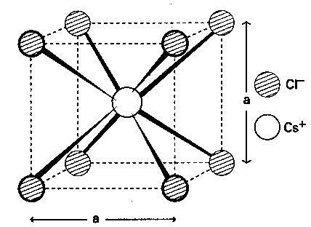
2) Structure CsCl ( Chlorure de Césium )

- les ions Cl ⁻ cristallisent suivant un système cubique
- l’ion Cs ⁺ occupe le centre de ce cube
- On peut intervertir les 2 ions

- nombre d’ions Cl ⁻ par maille :
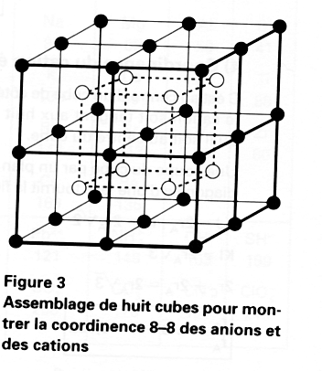

- nombre d’ions Cs⁺ par maille :

- coordinence :

(pour un ion, elle correspond au nombre de voisins
de signe opposé placés à la plus petite distance ;
on indique la coordinence du cation puis celle de l’anion )

- relation entre rayons ioniques et a :
Un cation et un anion sont tangents suivant la grande diagonale du cube :

- stabilité de la structure :
- le rayon de l’anion est supérieur à celui du cation :

- il n’y a pas de chevauchement entre anions suivant
l’arête du cube :

- En combinant toutes les formules, on trouve que pour qu’un cristal ionique ait pour modèle le chlorure de césium, il existe une condition sur le rapport des rayons ioniques :

rem : pour CsCl, r+ / r- = 169/181 = 0,934 ( rayons en pm )

- Compacité C
Vions = 4/3 $Π$r⁺ ³ + 4/3 $Π$r⁻ ³ Vmaille = a³ C = Vions/Vmaille = 0,68 ( pour CsCl )

Pour les solides ioniques, la compacité dépend de la valeur des rayons ioniques.

- Masse volumique ρ

ρ = masse (ions d’une maille)/Vmaille = (M_{Cs+} + M_{Cl-} )/ (Na . a³ )

M_{Cs} = 133,9 g/mol , M_{Cl} = 35,45 g/mol et Na = 6,02 .10 ²³

2 ( r+ + r- )= a$\sqrt{3}$ donc a = 404 pm ρ = 4240 kg/m³
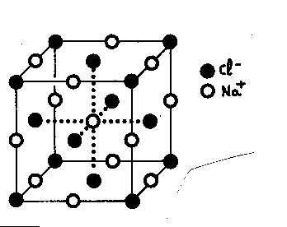

3) Structure NaCl ( chlorure se sodium )

- les ions Cl⁻ cristallisent suivant un système CFC
- les ions Na⁺ occupent tous les sites O

- nombre d’ions Cl ⁻ par maille :

- nombre d’ions Na⁺ par maille :

- coordinence :

- relation entre rayons ioniques et a :
Un cation et un anion sont tangents suivant une arête du cube :

- stabilité de la structure :

- il n’y a pas de chevauchement entre anions suivant
la diagonale d’une face :

- En combinant toutes les formules, on trouve que pour qu’un cristal ionique ait pour modèle le chlorure de sodium, il existe une condition sur le rapport des rayons ioniques :

rem : pour NaCl, r+ / r- = 97/181 = 0,536 ( rayons en pm )

- Compacité C
Vions = 4 * (4/3 $Π$r⁺ ³ + 4/3 $Π$r⁻ ³ ) Vmaille = a³ pour NaCl : a = 564 pm et C = Vions/Vmaille = 0,64

- Masse volumique ρ

ρ = masse (ions d’une maille)/Vmaille = 4 * (M_{Na+} + M_{Cl-} )/ (Na . a³ )

M_{Na} = 23 g/mol , M_{Cl} = 35,45 g/mol pour NaCl : ρ = 2164 kg/m³

- Structure ZnS blende ( sulfure de zinc, variété blende )
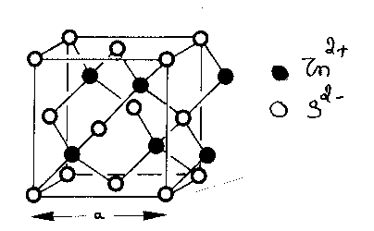

- les ions S²⁻ ( sulfures ) cristallisent suivant un système CFC
- les ions Zn ²⁺ occupent la moitié des sites T

- nombre d’ions S²⁻ par maille :

- nombre d’ions Zn ²⁺ par maille :

- coordinence :

- relation entre rayons ioniques et a :
Un cation et un anion sont tangents suivant le quart de la grande diagonale du cube :

- stabilité de la structure :

- il n’y a pas de chevauchement entre anions suivant
la diagonale d’une face :

- En combinant toutes les formules, on trouve que pour qu’un cristal ionique ait pour modèle ZnS blende, il existe une condition sur le rapport des rayons ioniques :

rem : pour ZnS, r+ / r- = 74/184 = 0,402 ( rayons en pm )
- Compacité C
Vions = 4 * (4/3 $Π$r⁺ ³ + 4/3 $Π$r⁻ ³ ) Vmaille = a³ pour ZnS : a = 596 pm et C = Vions/Vmaille = 0,525

- Masse volumique ρ

ρ = masse (ions d’une maille)/Vmaille = 4 * (M_{Zn} + M_{S} )/ (Na . a³ )

M_{Zn} = 65,37 g/mol , M_{S} = 32,06 g/mol pour ZnS : ρ = 3058 kg/m³

En fait, le paramètre de maille réel vaut 541 pm : les ions Zn ²⁺ ont un fort pouvoir polarisant ( petits et chargés +2 ) et polarisent le nuage électronique des ions S²⁻ ; les nuages électroniques se déforment et peuvent se recouvrir créant ainsi une liaison covalente ; ZnS est un solide iono-covalent.

- Structure CaF₂ ( fluorine )
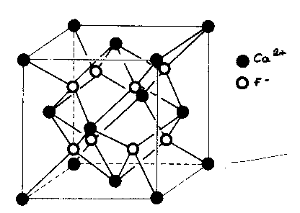
- les ions calcium cristallisent suivant un système CFC
- les ions fluorure occupent tous les sites T

- nombre d’ions Ca²⁺ par maille :

- nombre d’ions F ⁻ par maille :

- coordinence :

- relation entre rayons ioniques et a :
Un cation et un anion sont tangents suivant le quart de la grande diagonale du cube :

- Compacité C
r⁺ = 99 pm et r⁻ = 136 pm

Vions = 4 * 4/3 $Π$r⁺³ + 8 * 4/3 $Π$r⁻³ Vmaille = a³ pour CaF₂ : a = 546 pm et C = Vions/Vmaille = 0,62

- Masse volumique ρ

ρ = masse (ions d’une maille)/Vmaille = (4* M_{Ca} + 8*M_{F} )/ (Na . a³ )

M_{Ca} = 40,1 g/mol , M_{F} = 19 g/mol pour CaF₂ : ρ = 3190 kg/m³

Pour ce cas, on ne cherche pas à encadrer le rapport des rayons ioniques car la fluorine n’a pas la même stœchiométrie ( type AB₂ ) que les autres solides ioniques précédents( type AB).

RESUME pour les structures du type AB :

Structure : ZnS blende NaCl CsCl
r+ / r-
0,225 0,414 0,732 1

coordinence : 4-4 6-6 8-8

Conclusion : les cristaux étudiés sont des modèles ; il suffit de calculer le rapport r+ / r- pour un solide ionique inconnu et suivant la valeur trouvée, vous en déduisez la structure modèle.

Cristaux covalents

Les cristaux sont constitués d’atomes non métalliques d’électronégativité voisine et liés par liaisons covalentes.

La liaison covalente est forte en énergie : 500 à 1000 kJ/mol et est bien localisée entre les 2 atomes qu’elle lie.

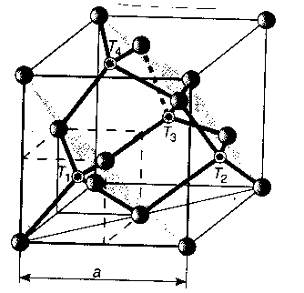
- Molécules tridimensionnelles :
a) Exemple du carbone diamant

- les atomes de carbone cristallisent suivant un système CFC
et occupent la moitié des sites T
( parallèle avec la blende )

a = 355 pm

- nombre d’atomes par maille :

- coordinence :

- relation entre rayon covalent et a :
2 atomes sont tangents suivant le quart de la grande diagonale du cube :

- Compacité C
Vatomes = 8 * (4/3 $Π$r³ ) Vmaille = a³ pour diamant a = 355 pm et

C = Vions/Vmaille = 0,34 ⇒ peu compact

- Masse volumique ρ

ρ = masse (atomes d’une maille)/Vmaille = ( 8 * M_{C} )/ (Na . a³ )

M_{C} = 12 g/mol ρ = 3547 kg/m³ ⇒ très dur

- Le carbone diamant est un isolant

Le silicium est un isolant à T = 0 K; par contre, à la température ambiante, on mesure une conductivité
σ = 5 .10⁻⁴ S /m. Cette valeur, même si elle reste faible par rapport à la conductivité métallique (σ = 10⁷ S/ m ) est très grande par rapport à celle des isolants (σ = 10⁻¹⁶ S /m). Par ailleurs, cette conductivité augmente avec la température, contrairement aux métaux. C'est la raison pour laquelle on parle de semiconducteur.

Si on ajoute des impuretés au semi-conducteur, la conductivité augmente ;
on parle alors de semi-conducteur extrinsèque ou dopé.

b)les fullerènes

En 1990, on a découvert une autre variété de carbone tridimensionnel : les fullerènes
qui sont composés de pentagones et d’hexagones ; de nombreuses recherches sont en cours concernant les propriétés physiques et chimiques de ces composés et de leurs nombreuses applications.

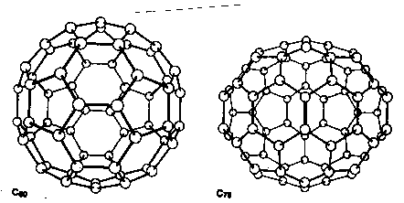

- Molécules bidimensionnelles :

Exemple du carbone graphite

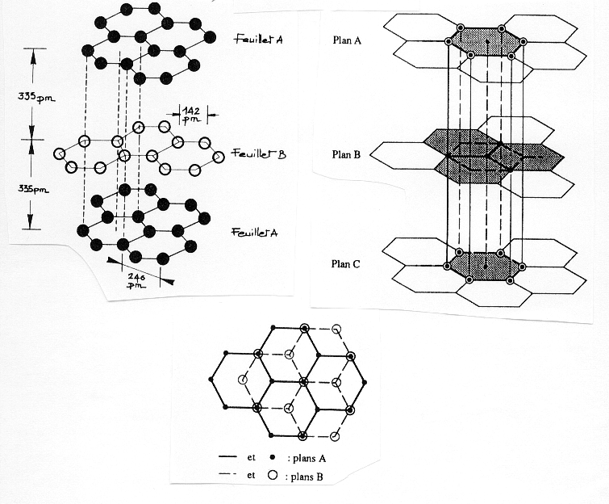

- C’est une structure en feuillets mettant en jeu 2 couches A et B.

- Dans chaque feuillet, un atome de carbone est lié de manière covalente à 3 autres et occupe donc le sommet d’un hexagone régulier de côté valant 142 pm ; ces hexagones sont accolés ; les angles de liaison sont donc de 120° au sein du feuillet.

- 2 feuillets successifs sont distants de h = 335 pm et s’empilent de façon à ce que les centres des hexagones d’un feuillet soient au-dessus des sommets des hexagones de l’autre feuillet ; les liaisons mises en jeu entre 2 feuillets sont des liaisons faibles de type Van Der Waals ( London ).

- Maille du carbone graphite : prisme droit à base hexagonale dessin de la maille :

- nombre d’atomes par maille :

- coordinence :

- relation entre rayon covalent et a :
2 atomes sont tangents suivant l’arête de l’hexagone :

- Volume de la maille :

- Compacité C

Vatomes =

- Masse volumique ρ

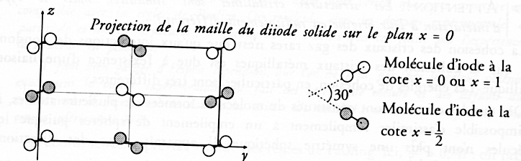
- Le carbone graphite est conducteur
Chaque atome de carbone a 4 électrons de valence et est engagé dans 3 liaisons ; il existe donc un électron célibataire par atome de carbone ; on peut donc définir un feuillet comme la juxtaposition d’un grand nombre de cycles benzéniques ; cela indique une importante délocalisation des électrons et confirme la conduction du graphite.

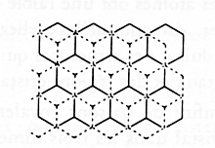

- Molécules monodimensionnelles

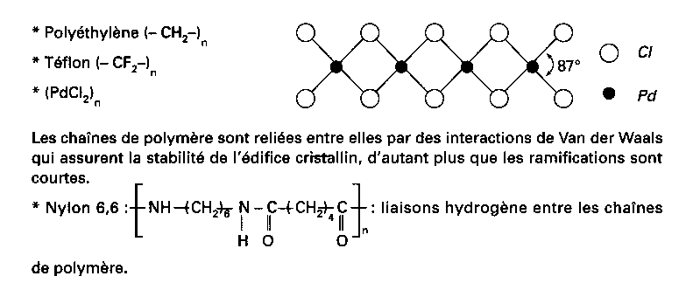

Cristaux moléculaires

Les cristaux sont constitués de molécules ou d’atomes non métalliques ( gaz rares par ex ) ; entre les molécules se créent des liaisons faibles type VDW ou liaison H suivant la nature des molécules.

- Cristaux type VDW
- cristal de diiode

L'atome d'iode appartient à la colonne des halogènes, il est donc monovalent. En conséquence, le corps simple est constitué de molécules diatomiques qui s'empilent de façon à former un cristal.Le cristal de diiode peut être décrit par une maille orthorhombique à faces centrées, de paramètres a = 725 pm, b = 977 pm et c = 478 pm. Chaque noeud du réseau est occupé par une molécule de diiode. Les molécules de diiode s'alignent suivant deux directions de l'espace, écartées d'environ 30° et symétriques par rapport au plan Oxz. On obtient ainsi la maille élémentaire :

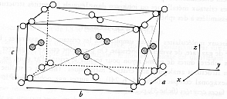
b) carboglace

L'application de la théorie de Lewis de la liaison, puis de la théorie V. S. E. P. R., indique que la molécule de dioxyde de carbone est linéaire. Il faut donc empiler des « bâtons » pour former la carboglace.
Le cristal de carboglace est de symétrie cubique simple (a = 558 pm). Les noyaux des atomes de carbone des molécules de CO₂ sont confondus avec les noeuds d'un réseau cubique à faces centrées; les molécules s'alignent parallèlement aux diagonales du cube, soit selon quatre orientations.
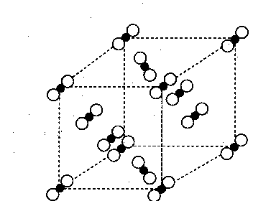

2) cristaux à liaison H

Exemple de la glace diamant

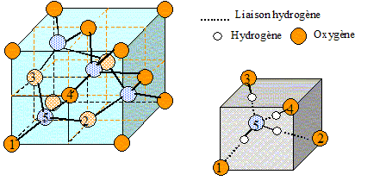

VI) cristaux réels
évolution de la liaison dans les cristaux réels

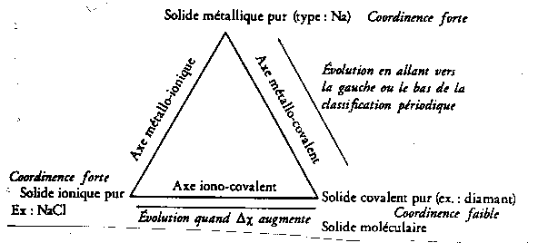

- Pour les corps simples, le caractère de la liaison dépend d'abord de la place de l'élément dans la Classification périodique : les métaux se situent ainsi à gauche (zone I) d'une ligne brisée qui passe d'une part entre le bore et l'aluminium, et d'autre part entre le polonium et l'astate, et qui laisse sur sa droite les zones II et III des non-métaux (auxquels il faut rajouter l'hydrogène) caractérisés selon les cas par une liaison de type covalent ou moléculaire et des gaz nobles toujours moléculaires.
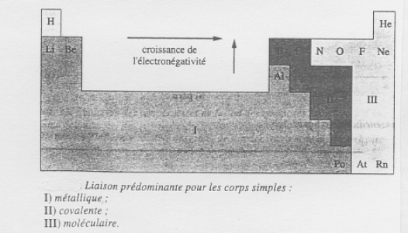

- Pour les composés binaires d’électronégativité très différente, la liaison présente un important caractère ionique ; l’évolution se fait le plus souvent entre la liaison purement ionique et la liaison covalente (qui peut conduire à un solide covalent, par formation de macromolécules, ou à un solide moléculaire, par formation de petites molécules maintenues entre elles par des interactions de Van der Waals ou des liaisons hydrogènes).

Dans la majorité des solides dits ioniques, le rayon du cation est très inférieur à celui de l’anion (un des quelques contre-exemples est le fluorure de césium, dans lequel r_{Cs+}. = 169 pm et r _{F-} = 136 pm). Par suite, c'est le nuage électronique de l’anion (plus polarisable) qui tend à se déformer sous l’action du champ électrostatique créé par le cation (plus polarisant). Cette déformation du nuage électronique de l’anion en direction du cation confère un certain caractère directionnel à la liaison, c'est-à-dire un caractère covalent plus marqué (la liaison covalente est caractérisée par son caractère localisé et directionnel ).
Ce caractère covalent est d'autant plus marqué que le cation est plus petit et chargé (donc plus son pouvoir polarisant est élevé) ou que l’anion est gros et chargé (donc davantage polarisable) : on s'éloigne alors du modèle de la liaison ionique

Un composé est considéré comme ionique si son caractère ionique dépasse 50%, ce qui se traduit par des propriétés physiques particulières des solides ioniques
On considère généralement que cette condition est réalisée si ΔEN> 2 (ΔEN > 1,6 si on utilise une condition moins stricte).
